АТМОСФЕРНЫЙ ЗОНД

Пояснительная записка

Разработчик: команда «NEON BLADE»

Содержание

1. Анотация

2. Введение

3. Описание структуры изделия

3.1. Конструкция

3.2. Система спасения

3.3. Бортовая электроника

4. Описание циклограммы полёта

5. Приложения

5.1. Тактико-технические характеристики изделия

5.1.1Масса.

5.1.2.Габариты

5.1.3.Предполагаемая скорость спуска

5.2. Отчёты о проведённых тестах

5.2.1.Автономные испытания системы спасения

5.2.2.Автономные испытания радиолпередачи………………………………

5.2.3Автономные испытания механических систем

5.2.4.Лётные испытания

5.3. Алгоритмы сборки, предстартовой подготовки, пуска и послеполётной работы с изделием

5.4 Конструкторская документация

5.5. Сведения по радиообеспечению

8 Бюджет массово-инерционных и центровочных характеристик атмосферного зонда

8.1 Масса аппарата

8.2 Моменты инерции и положение центра масс аппарата

9 Энергетический бюджет атмосферного зонда

10 План-график работ над проектом

1. Аннотация

Команда NEON BLADE разрабатывает аппарат Высшей лиги.

Во время полета атмосферный зонд должен реализовать следующие миссии:

* Сканирование местности;
* Создание карты высот местности.

Зонд состоит из трёх отсеков: парашютный отсек, средний отсек и нижний отсек

В парашютном отсеке атмосферного зонда находится парашют на подпружиненной платформе и двигатель с редуктором, который открывает крышку парашютного отсека.

В среднем отсеке находятся аккумуляторы и три платы: верхняя, нижняя и плата лидара, к которой крепится линзовые сборки

В нижнем отсеке находятся зеркальные сборки, видеокамера и пережигатель для стабилизаторов.

Атмосферный зонд предназначен для выполнения основных задач Высшей лиги, определенных организаторами Чемпионата, и дополнительных, поставленных командой-разработчиком.

В основные задачи аппарата входит:

* Измерение температуры, давления, трёх компонентов ускорения и трёх компонентов индукции магнитного поля на протяжении всего полёта;
* Создание системы спасения;
* Обеспечение бесконтактной фиксации момента отделения аппарата от носителя;
* Приём телеметрии на собственную наземную станцию.

Дополнительные задачи атмосферного зонда:

* Создание лидара;
* Построение 3D траектории полёта по данным GPS;
* Построение ориентации аппарата при помощи фильтра Маджвика;
* Сканирование местности во время спуска на парашюте;
* Построение карты высот местности после полёта;
* Видеорегистрация полёта
* Сохранение телеметрии на SD карту;
* Анализ телеметрии аппарата на приемном пункте в режиме реального времени во время полета;
* Задержанное Раскрытие парашюта;
* Разработка системы поиска.

1. Введение

В рамках чемпионата воздушно-инженерной школы «Cansat» в работе над проектом принимает участие команда «NEON BLADE» в составе трёх человек и куратора.

|  |  |
| --- | --- |
| ФИО | Роль в команде |
| Ожигов Тимофей Кириллович | Программирование |
| Воронов Даниил Александрович | Компоновка и сборка изделия |
| Черноглазов Даниил Антонович | Разработка, монтаж печатных плат, пайка |
| Божемской Иван  …  (*Капитан команды*) | капитанить |
| Кетов Вячеслав Александрович (*Куратор команды*) | Консультации, организация работ |

Зонд состоит из трёх отсеков: парашютный отсек, средний отсек и нижний отсек

В парашютном отсеке атмосферного зонда находится парашют на подпружиненной платформе и двигатель с редуктором, который открывает крышку парашютного отсека.

В среднем отсеке находятся аккумуляторы и три платы: верхняя, нижняя и плата лидара, к которой крепится линзовые сборки

В нижнем отсеке находятся зеркальные сборки, видеокамера и пережигатель для стабилизаторов.

Атмосферный зонд предназначен для выполнения основных задач Высшей лиги, определенных организаторами Чемпионата, и дополнительных, поставленных командой-разработчиком.

В основные задачи аппарата входит:

* Измерение температуры, давления, трёх компонентов ускорения и трёх компонентов индукции магнитного поля на протяжении всего полёта;
* Создание системы спасения;
* Обеспечение бесконтактной фиксации момента отделения аппарата от носителя;
* Приём телеметрии на собственную наземную станцию.

Дополнительные задачи атмосферного зонда:

* Создание лидара;
* Построение 3D траектории полёта по данным GPS;
* Построение ориентации аппарата при помощи фильтра Маджвика;
* Сканирование местности во время спуска на парашюте;
* Построение карты высот местности после полёта;
* Видеорегистрация полёта
* Сохранение телеметрии на SD карту;
* Анализ телеметрии аппарата на приемном пункте в режиме реального времени во время полета;
* Задержанное Раскрытие парашюта;
* Разработка системы поиска.

**Создание Лидара**

Лидар предназначен для измерения расстояния от аппарата до объекта.

На рис. 1 представлена структурная схема лидара, в которой присутствуют:

Узел лазерного диода, который включает в себя: лазерный диод, драйвер лазера, компаратор, транзистор и конденсатор. Его задача формировать максимально мощный импульс света. Управление лазером происходит следующим образом: пока транзистор закрыт – лазер не светит, а конденсатор накапливает энергию. При получения сигнала от микроконтроллера на драйвер лазера он резко открывает транзистор и лазер начинает светить, при этом забирая энергию у конденсатора

Узел лавинного диода включает в себя: лавинный диод, усилитель сигнала и компаратор. Его задача принять отражённый от объекта пучёк света и максимально усилить полученный сигнал, при этом не добавив слишком много помех

Узел измерения времени включает в себя TDC. Его задача измерять время полёта лазерного пучка света.

**Построение 3D траектории полёта по данным GPS**

Для построения 3D траектории полёта мы используем данные GPS (широта, долгота, высота). Используя стартовую площадку как нулевую точку в топоцентрической системе координат, которая ориентированная следующим образом: X – направлен на географический север, Y – направлен на запад, а Z – направлен в зенит. Благодаря такой ориентации топоцентрической системы координат мы можем получить координаты нашего аппарата в декартовой системе координат с помощью следующих формул:

R x = (Lat1 – Lat0) ∙ Re

R y = (Lon1 – Lon0) ∙ Re ∙ cos (Lat0)

R z = (Alt1 – Alt0)8

**Построение ориентации аппарата при помощи фильтра Маджвика**

Фильтр Маджвика – это программное обеспечение, принимающее на вход данные акселерометра, гироскопа, компаса и на выходе кватернион, описывающий положение аппарата в пространстве. Кватернион позволяет определить в пространстве вектор, вокруг которого необходим повернуть систему координат на угол фи, чтобы получить новую систему координат.

**Сканирование местности во время спуска на парашюте**

Аппарат сканирует местность с помощью лидара, расположенного под углом 60° от оси Z. Аппарат закручивается со скоростью 2.5 оборота в секунду благодаря стабилизаторам, повёрнутым под углом 11°. Тем самым по мере снижения аппарата лида сканирует местность по спирали.

**Построение карты высот местности после полёта**

На основе полученных данных от GPS, лидара и фильтра Маджвика в каждый момент времени, после полёта мы строим карту высоты местности. Для повышения быстроты работы программного обеспечения на борту, обработка фильтра Маджвика мы так же проводим на земле. За счёт этого удаётся увеличить количество измерений до 200 раз в секунду. Таким образом при угловой скорости вращения аппарата 2.5 оборота в секунду по расчётам угловое разрешение лидара составит 4.5°

**Видеорегистрация полёта**

Аппарат снабжён видеокамерой, расположенной в нижнем модуле. Видеокамера фиксирует факт обеспечение вертикальной ориентации и закрутки аппарата, момент раскрытия стабилизаторов и паращюта.

**Сохранение телеметрии на SD карту**

Сохранение телеметрии осуществляется за счет записи данных телеметрии на microSD карту, подключенную к бортовому микроконтроллеру

**Анализ телеметрии аппарата на приемном пункте в режиме реального времени во время полета**

Анализ телеметрии аппаратов на приемном пункте в режиме реального времени осуществляется программой-парсером. Все разобранные пакеты будут выводиться на экран компьютера в виде графиков и текста, подключенного к наземной приемной станции.

**Задержанное Раскрытие парашюта**

Изначально парашют находится в отдельном отсеке, закрытым крышкой. По достижению 350 метров двигатель проворачивает ключ крышки, тем самым открывая её и подпружиненная платформа выталкивает парашют.

**Разработка системы поиска**

Поиск аппаратов осуществляется при помощи пищалки и радио-маяков, установленных на борту каждого аппарата. Радио-маяк создается на основе радио-модуля, работающего в определенном режиме. Во время поиска наземный радио-модуль с подключенной узконаправленной антенной отправляет сигналы на канале маяка. При получении сигнала, маяк начинает отправлять свои координаты GPS. Также узконаправленная антенна по уровню ослабления сигнала позволяет определить направление и относительную дальность маяка.а

1. Описание структуры изделия

* 1. Конструкция

Атмосферный зонд состоит из:

* материнского аппарата (МА);
* трех дочерних аппаратов (ДА).

Система координат атмосферного зонда (СКА) располагается  
на пересечении главной продольной оси зонда и плоскости установки в ракету-носитель. Ось $Z_{А}$ направлена вверх вдоль продольной оси зонда. Ось $X_{А}$ направлена в сторону интерфейсной плате. Ось $Y_{А}$ дополняет систему координат до правосторонней. Система координат дочернего аппарата (СКД) располагается в основании дочернего модуля. Направление осей СКД совпадает с СКА. Система координат материнского аппарата (СКМ) располагается на стыке дочернего и материнского аппаратов. Направление осей СКМ совпадает с СКА. Общий вид атмосферного зонда и положение систем координат приведены на рисунке 3.1.1.

Материнский аппарат включает в себя четыре модуля:

* нижний модуль;
* средний модуль;
* верхний модуль;
* оптический модуль.

Обший вид материнского аппарата показан на рисунке 3.1.2.

*Нижний модуль* материнского аппарата содержит в себе основную часть электроники, размещённую на трёх печатных плат. Одна из плат называется «Интерфейсной». Она необходима для прошивки, отладки, микроконтроллера, заряда аккумуляторов и управления двигателями в ручном режиме. Также в модуле расположены три двигателя. Двигатель расположенный в центре модуля отвечает за выпуск дочерних плат и выдвижения и задвижения оптического модуля. Крайние два двигателя необходимы для поднятия и опускания крышки парашютного отсека, которая защищает парашют от преждевременного выпуска и повреждений. Компоновка нижнего модуля представлена на рисунке 3.1.3.

*В среднем модуле* расположены парашют, аккумуляторные батареи, антенна GPS и видеокамера, которая фиксирует весь процесс полёта. Компоновка среднего модуля представлена на рисунке 3.1.4.

*Верхний модуль* содержит в себе ветрогенератор, подпружиненные лепестки юбки, двигатель и бобину. При раскрытии юбки двигатель поворачивает бобину, тем самым ослабевая натяжение нитей, прикреплённых к концам лепестков юбки. Также из среднего модуля в верхний проложены и закреплены стропы парашюта. Компоновка верхнего модуля приведена на рисунке 3.1.5.

*Оптический модуль* – это подвижный модуль внутри материнского аппарата, содержащий в себе камеру, разъем FFC, подключённый шлейфом к плате материнского аппарата, и две кнопки-концевики, благодаря которым определяется его крайне положения. Компоновка оптического модуля представлена на рисунке 3.1.6.

*Дочерние аппараты* располагаются в нижней части атмосферного зонда. Облик одного ДА определяется цилиндрическим корпусом с отверстием в центре модуля и трём направляющим пазам по краям. В центральном отверстии располагается гайка, которая крепит ДА на резьбовом валу МА. Направлявшие пазы предотвращают вращение ДА в процессе их отделения. Обший вид дочернего аппарата показан на рисунке 3.1.7. Комоновка дочернего аппарата приведена на рисунке 3.1.8.

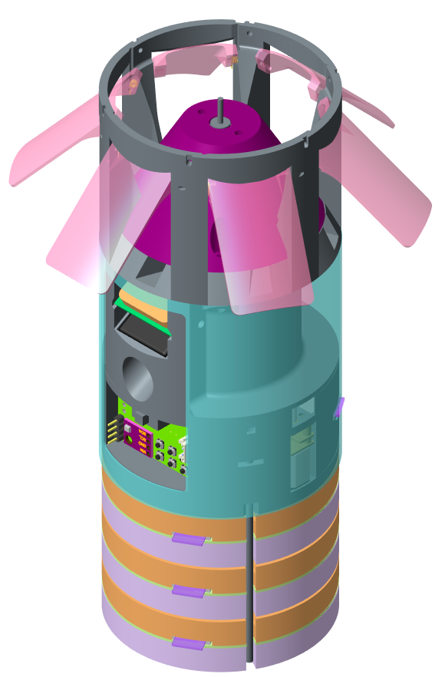

OМ

OА,OД

ZА, ZД, ZМ

YМ

YА, Yд

XА, XД

XМ

Материнский аппарат

Дочерний аппарат

Дочерний аппарат

Дочерний аппарат

Рисунок 3.1.1. – Общий вид атмосферного зонда

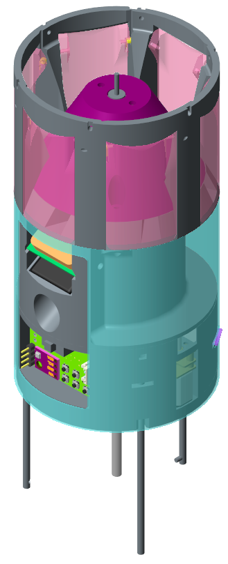

Рисунок 3.1.2. – Общий вид материнского аппарата

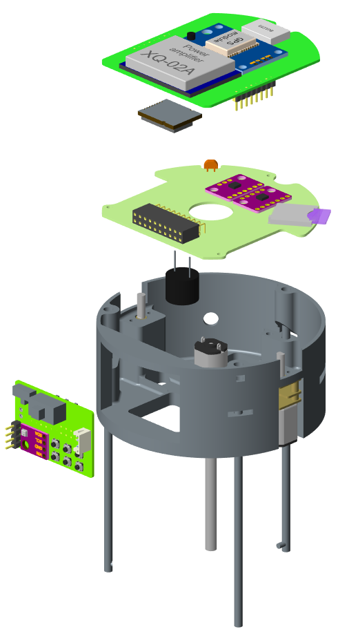

Двигатель отделения ДА

Барометр BME280

Двигатель открытия парашютного отсека

Двигатель открытия парашютного отсека

Пищалка

Акселерометр и гироскоп LSM6DSL

Магнитометр LSM6DSL

Micro SD

Фоторезистор VT93N1

Радиомодуль NRF24L01

Усилитель XQ-02A

Модуль GPS ublox neo-7m

Датчик тока INA219

Рисунок 3.1.3. – Компоновка нижнего модуля

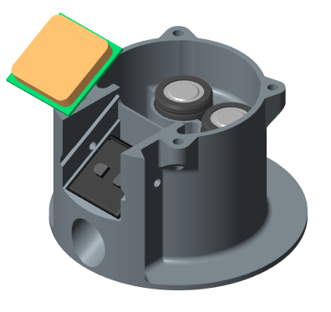

Парашютный отсек

Аккумуляторные батареи

Камера общего вида

Антенна  
GPS

Рисунок 3.1.4. – компоновка среднего модуля

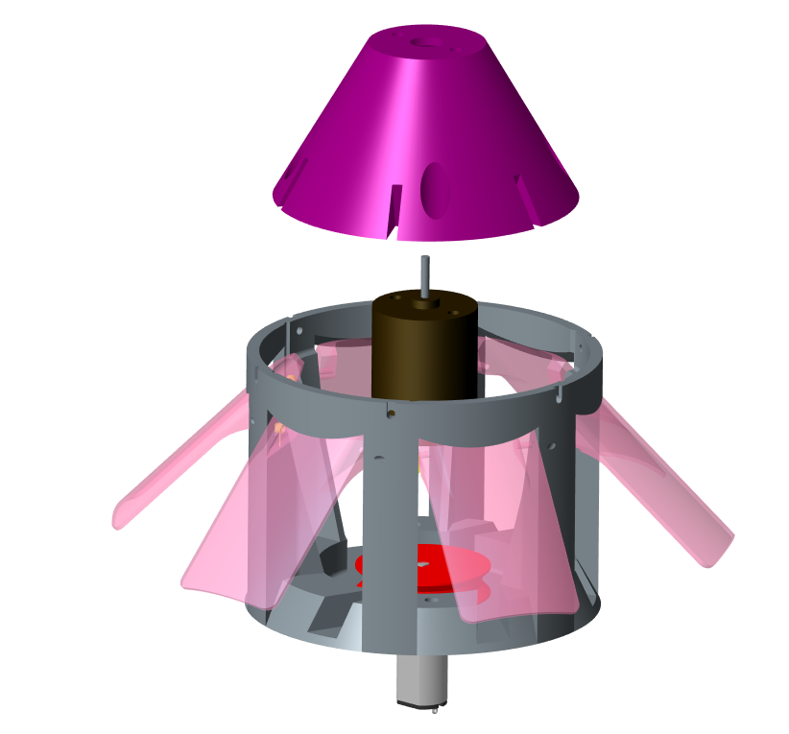

Пружина лепестков

Секция юбки - лепесток

Обтекатель генератора

Двигатель бобины

Бобина

Генератор

Секция юбки - лепесток

Рисунок 3.1.5. – Компоновка верхнего модуля

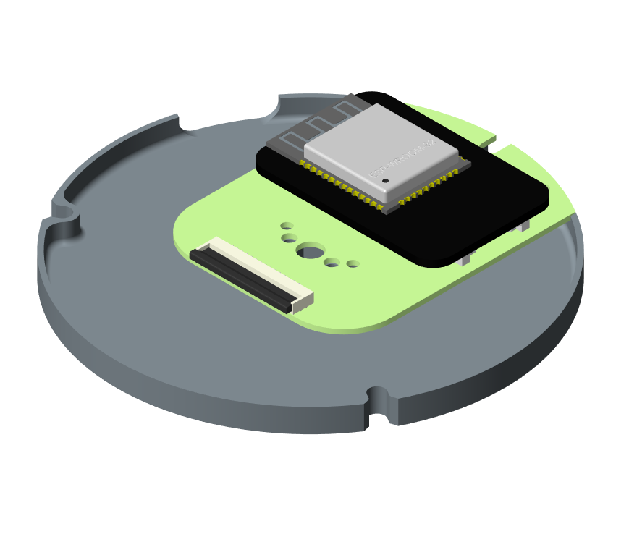

Разъём FFC

Модуль ESP32-CAM

Рисунок 3.1.6. – Компоновка оптического модуля.

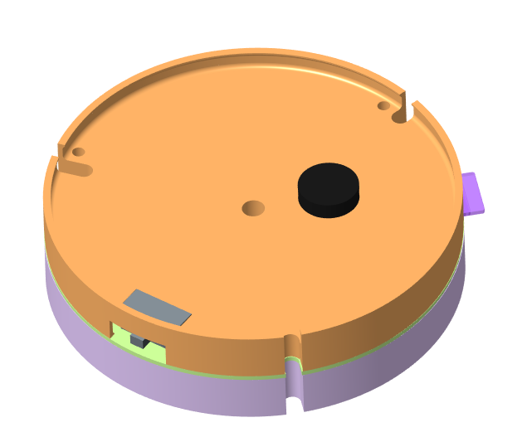

Рисунок 3.1.7. – Общий вид дочернего модуля

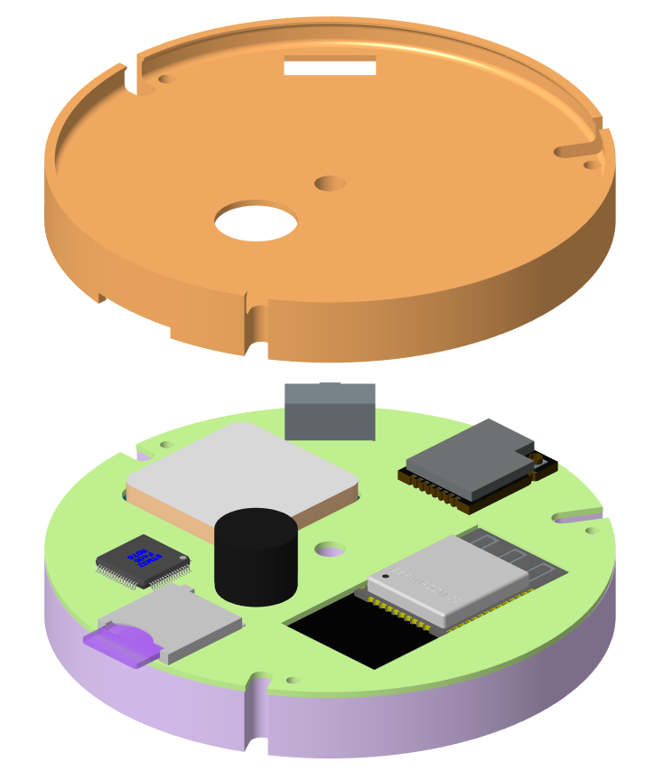

Модуль ESP32-CAM

SD Карта

Микроконтроллер STM32F401RCT6

Пищалка

Радиомодуль NRF24L01

Антенна GPS

Отсек парашюта

Переключатель питания ДА

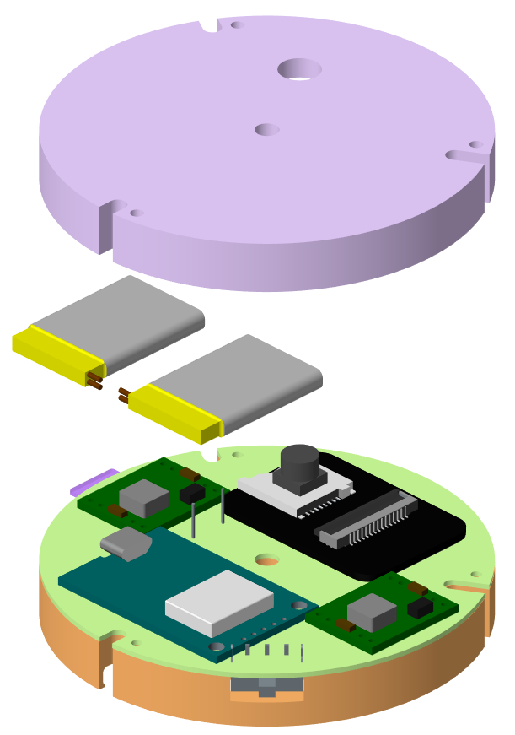

Преобразователь DC-DC на 3.3

Модуль GPS ublox neo-7m

Преобразователь DC-DC на 5.5

Рисунок 3.1.8. – Компоновка ДА

Модуль ESP32-CAM

Аккумуляторные батареи

* 1. Система спасения

|  |  |
| --- | --- |
| Характеристики парашюта | |
| Масса аппарата, г | 610 |
| Скорость спуска, м/с | 8 |
| Диаметр купола, мм | 380 |
| Диаметр центрального отверстия, мм | 40 |
| Площадь парашюта, м² | 0.117 |
| Длина строп парашюта, мм | 500 |
| Количество строп | 6 |

* 1. Состав систем атмосферного зонда

Системы нашего аппарата делятся на: систему измерений, систему электропитания, систему поиска, систему спасения, систему управления, систему хранения и передачи данных, систему видеонаблюдения и систему лидара.

* + 1. Система измерений

Система измерений выполняет задачу сбора информации об окружающей среде.

В состав системы измерения входят:

|  |  |
| --- | --- |
| * Датчик давления и влажности BME280 ……………....…….. | 1 шт. |
| * Модуль GPS NEO-6M ………………………..………………. | 1 шт. |
| * МагнитометрLIS3MDL ...……………………………………. | 1 шт. |
| * Акселерометр и гироскоп LISM6DSL ..………….………….. | 1 шт. |
| * ФоторезисторVT91N1 ……………………………………….. | 1 шт. |

* + 1. Система электропитания

Система предназначена для питания зонда электроэнергией.

В состав системы электропитания входят:

|  |  |
| --- | --- |
| * Аккумуляторная батарея LI-ion 18650 ……………………. | 2 шт. |
| * DC-DC преобразователь mp1584 …………………………... | 2 шт. |

* + 1. Система поиска

Система выполняет задачи поиска аппарата.

В состав системы поиска входят:

|  |  |
| --- | --- |
| * Пищалка ……………………………………………………….. | 1 шт. |
| * Радио модуль NRF24L01 …………………………………….. | 1 шт. |
| * Усилитель XQ-02A …………………………………………… | 1 шт. |

* + 1. Система спасения

Система спасения предназначена для защиты аппарата от повреждений.

В систему спасения входят:

|  |  |
| --- | --- |
| * Парашют …………..……………………….……...………….. | 1 шт. |

* + 1. Система управления

Система управления нужна для выполнения алгоритмов, заложенных в неё, сбора, обработки информации, формирования телеметрических пакетов и выдачи управляющих воздействий.

В систему управления МА входят:

|  |  |
| --- | --- |
| * Микроконтроллер STM32F401 …………….……...………… | 1 шт. |
| * Мотор-редуктор ……………………………………………… | 1 шт. |
| * Пережигатель…………………………………………………. | 1 шт. |

* + 1. Система хранения и передачи данных

В систему хранения и передачи входят:

|  |  |
| --- | --- |
| * SD-карта ………………….………………………...………… | 1 шт. |
| * Радио-модуль NRF24L01…………………………………….. | 1 шт. |
| * Усилитель XQ-02A …………………………………………... | 1 шт. |

* + 1. Система видеонаблюдения

Регистрация процессов работы механизмов и проведение съёмки местности

Система видеонаблюдения включает:

|  |  |
| --- | --- |
| * SQ11 ……………………………………………….………… | 1 шт. |

* + 1. Система лидара

Измерение дальности от аппарата до объекта

Система лидара включает:

|  |  |
| --- | --- |
| * Лавинный фотодиод MTAPD-07-013…………...…………. | 1 шт. |
| * Лазерный диод SPl PL90-3………………………………….. | 1 шт. |
| * Время – цифровой преобразователь TDC-GP21…………... | 1 шт. |

1. Описание циклограммы полета

Описание циклограммы полета представлена в файле **«Циклограмма полета.xlsx»**



1. Приложения
   1. Тактико-технические характеристики изделия

Атмосферный зонд, имеет следующие технические характеристики:

|  |  |
| --- | --- |
| * Масса атмосферного зонда ………………………… | 610 г |
| * Шины питания материнского аппарата |  |
| нестабилизированная шина ……………………. | (6.0 … 8.4) В |
| стабилизированные шины ……………………... | 5.0 В 3.3 В |
| * Размерность матрицы видеокамеры ……………… | 1600 × 1200 |
| * Угол обзора камеры |  |
| в горизонтальной плоскости …………………… | 66° |
| в вертикальной плоскости ……………………... | 50° |
| * Способ хранения видеоданных …………………… | microSD карта |
| * Способ резервирования данных телеметрии …… | microSD карта |
| * Частота передачи телеметрических данных …… | 2.4 ГГц |

* + 1. Масса

В таблицах 5.1 – 5.3 приведены массы аппарата, его модулей и, входящих в них, компонентов

Таблица 5.1 – Массовые характеристики МА

| Наименование | Количество | Масса, г |
| --- | --- | --- |
| Нижний модуль | | |
| Конструкция | 1 | 35 |
| Двигатель отделения ДА | 1 | 12 |
| Двигатель открытия парашютного отсека | 2 | 18 |
| Интерфейсная плата | 1 | 4 |
| Нижняя плата | 1 | 16 |
| Верхняя плата | 1 | 30 |
| Резерв | 1 | 5 |
|  | | **120** |
| Средний модуль | | |
| Конструкция | 1 | 38 |
| Камера | 1 | 10 |
| Антенна GPS | 1 | 10 |
| Аккумуляторная батарея | 2 | 46 |
| Парашют | 1 | 15 |
| Резерв | 1 | 11 |
|  | | **130** |
| Верхний модуль | | |
| Конструкция | 1 | 76 |
| Двигатель сегментов юбки | 1 | 9 |
| Генератор | 1 | 26 |
| Резерв | 1 | 9 |
|  | | **120** |
| Оптический модуль | | |
| Конструкция | 1 | 5 |
| Плата оптического модуля | 1 | 13 |
| Резерв | 1 | 2 |
|  | | **20** |
| **Материнский аппарат** | | **390** |

Таблица 5.2 – Массовые характеристики ДА

| Наименование | Количество | Масса, г |
| --- | --- | --- |
| Конструкция | 1 | 18 |
| Плата ДА | 1 | 31 |
| Аккумуляторная батарея | 2 | 16 |
| Парашют | 1 | 5 |
| Резерв | 1 | 5 |
| **Дочерний аппарат** | | **75** |

Таблица 5.3 – Массовые характеристики атмосферного зонда

| Наименование | Количество | Масса, г |
| --- | --- | --- |
| **Материнский аппарат** | 1 | **390** |
| **Дочерний аппарат** | 3 | **225** |
| **Атмосферный зонд** | | **615** |

* + 1. Габариты

Замеры габаритов зонда были проведены на видео **«Видео испытаний/Габаритные размеры.mp4»**. По результатам замеров высота зонда составила 214 мм, а диаметр – 84 мм.



* + 1. Предполагаемая скорость спуска

Исходя из расчётов скорость спуска аппарата МА вместе с аппаратами ДА составит 7,5 м/c, скорость МА без ДА составит 6 м/с, скорость спуска ДА составит 6 м/с.

|  |  |  |  |
| --- | --- | --- | --- |
| **Режим спуска** | **Масса, г** | **Диаметр, мм** | **Скорость спуска, м/с** |
| МА + ДА | 615 | 308 | 7,5 |
| МА | 390 | 308 | 6 |
| ДА | 75 | 180 | 6 |

* 1. Отчёты о проведённых тестах
     1. Автономные испытания системы спасения

Выбранный нами купольный тип парашюта с диаметром 308 мм, шестью стропами и их длинной 450 мм для материнского аппарата и диаметром  
180 мм, шестью стропами и их длинной 200 мм для дочернего аппарата отработали штатно.

Средняя скорость падения материнского аппарата соответствует заявленными нами 7,5 м/с. Средняя скорость падения материнского аппарата без дочерних аппаратов соответствует­… Средняя скорость дочернего аппарата также соответствует 6м/с

Расчёт действительной скорости падения мы производили по видео. За основу расчётов мы взяли количество кадров падения аппарата. Для материнского аппарата этот параметр составил 30 кадров. Для материнского аппарата без дочерних составил 37 кадров. Для дочернего аппарата составил 37 кадров. Съёмка производилась при 60 кадров в секунду, следовательно, время одного кадра составит 41 миллисекунда. Зная количество кадров и время одного кадра мы определили точное время падения аппарата, который составил 1.2 для материнского аппарата, 1.4 для материнского аппарата без дочерних аппаратов и 1.4 для дочернего аппарата.

Далее посчитаем итоговою скорость падения. Поскольку сброс аппаратов мы производили с 9 метров нам нужно разделить время падения на высоту. По итогам расчётов мы получили что итоговая скорость падения соответствует заявленным, а именно 7.5 м/с для МА, 6м/с для МА без ДА и 6 м/с для ДА.

Видео испытаний спусков приведены в файлах:

| **Конфигурация** | **Ссылка** |
| --- | --- |
| МА | **«Видео испытаний/МА. Сброс 1.mp4»** |
| **«Видео испытаний/МА. Сброс 2.mp4»** |
| **«Видео испытаний/МА. Сброс 3.mp4»** |
| ДА | **«Видео испытаний/ДА. Сброс 1.mp4»** |
| **«Видео испытаний/ДА. Сброс 2.mp4»** |
| **«Видео испытаний/ДА. Сброс 3.mp4»** |
| МА без ДА | **«Видео испытаний/МА без ДА сброс 1.MOV»** |
| **«Видео испытаний/МА без ДА сброс 2.MOV»** |
| **«Видео испытаний/МА без ДА сброс 3.MOV»** |

* + 1. Автономные испытания радиопередачи

Для автономных испытаний радиопередачи между МА и ДА мы провели ряд испытаний на основе отладочных плат аппаратов. Материнский аппарат включал в себя микроконтроллер STM32F411, LIS3MDL, LSM6DSL, а также NRF24l01. Дочерний аппарат включал в себя STM32F411, BME280. С материнского аппарата мы отправляли пакет-запрос на дочерний аппарат, в ответ получали пакеты ДА, включающие в себя данные с датчика BME280. К МА мы подключили USB-UART, при помощи которого выводили данные с датчиков МА и значения датчика ДА в консоль. Также при “общении” по радио на каждой плате мигал светодиод. При отключении ДА от сети светодиод, находящийся на плате МА переставал мигать, и значения о датчике ДА в консоль не поступали.

* + 1. Автономные испытания механических систем

5.2.3.1 Автономные испытания системы отделения ДА.

Мы произвели испытания конструкции ДА, они успешно съезжают по валу. Мы произвели расчёты, и получилось, что на отделение одного ДА уходит примерно 6 секунд. Время отделения всех ДА составит 16 секунд. Изначально планировалось поставить двигатель-редуктор со скоростью 1000 об/мин, но его момента не хватило, поэтому мы используем двигатель-редуктор с большим передаточным числом, чтобы повысить момент.

Автономные испытания системы отделения ДА представлены в видео **«Видео испытаний/Отделение ДА.mp4».**



5.2.3.2 Автономные испытания системы открытия стабилизационных юбок.

Стабилизационные юбки находятся в верхнем модуле, они прикреплены нитками к катушке, при вращении которой нитки либо открывают юбки, либо закрывают (в зависимости от направления вращения катушки). Открытие юбок происходит за 1 секунду. Закрытие юбок также происходит за 1 секунду.

Автономные испытания системы открытия юбок представлены в видео **«Видео испытаний/Работа стабилизаторов(сегментов юбки).mp4»**



5.2.3.3 Автономные испытания открытия парашютного отсека.

Цилиндр парашютного отсека закрывает парашют внутри конструкции. Во время опускания этого цилиндра парашют выходит из отсека и раскрывается. По расчётам парашютный отсек откроется за 20 секунд. Закрытие отсека также занимает 20 секунд. Изначально планировалось поставить двигатель-редуктор со скоростью 1000 об/мин, но его момента не хватило, поэтому мы будем использовать двигатель-редуктор со скорость 300 об/мин, который ещё не пришёл, поэтому на видео двигатель-редуктор со скоростью 60 об/мин.

Автономные испытания открытия парашютного отсека представлены на видео **«Видео испытаний/Работа створки парашютного отсека.mp4»**



* 1. Алгоритмы сборки, предстартовой подготовки, пуска и послеполётной работы с изделием.

|  |  |  |
| --- | --- | --- |
| **Этап полёта** | **Действия** | **Отметка о выполнении** |
| Алгоритм сборки | Не требуется. На полигон зонд приходит уже в собранном состоянии. |  |
| Предстартовая подготовка |  |  |
| Нажать кнопку №1 на интерфейсной плате согласно рисунку 5.х |  |
| Если на интерфейсной плате горит меньше четырёх светодиодов, то нужно зарядить аккумуляторы. |  |
| Запитать наземную станцию напряжением 220 вольт. |  |
| Включить материнский аппарат при помощи переключателя №2 на интерфейсной плате согласно рисунку 5.х. Индикатором включения будет являться загоревшийся зеленый светодиод. |  |
| Включить три дочерних аппарата при помощи переключателей, расположенных на цилиндрической части корпуса. Индикаторами включения будут являться загоревшиеся зеленые светодиоды. |  |
| Подключить кабель Ethernet к ноутбуку и дождаться подтверждения о совершении подключения. Убедиться, что статический IP ноутбука прописан в соответствующей сети наземной станции. Открыть на ноутбуке программу PuTTY, подключиться к наземной станции (IP: 192.168.0.200). На наземной станции перейти в каталог neon blade и запустить программу приёма телеметрии командой python dota.py. |  |
| Проверить получение телеметрии с зонда наземной станцией. |  |
| Выключить аппарат при помощи переключателя №2 на интерфейсной плате. |  |
| Пуск | Включить материнский аппарат при помощи переключателя №2 на интерфейсной плате согласно рисунку 5.х. Индикатором включения будет являться загоревшийся зеленый светодиод. |  |
| Включить три дочерних аппарата при помощи переключателей, расположенных на цилиндрической части корпуса. Индикаторами включения будут являться загоревшиеся зеленые светодиоды. |  |
| Непосредственно перед установкой зонда под обтекатель перевести его в режим полёта «FLT» при помощи переключателя №3. |  |
| Уложить зонд под обтекатель за отведённые 10 секунд. |  |
| В случае, если не удалось поместить зонд под обтекаль за отведённое время, необходимо НЕМЕДЛЕННО выключить зонд при помощи переключателя №2. |  |
| Во время полета следует направить антенну в предполагаемое местонахождения зонда так, чтобы её нахождение директоров было вертикально. |  |
| Послеполётная работа с изделием | Подключить антенну AX-2417Y (длинная) к SDR приёмнику Hack-rf. |  |
| Подключить SDR приёмник к ноутбуку. |  |
| Запустить на ноутбуке программу SDRsharp. |  |
| Выставить в программе несущую частоту МА.(ЕЁ НАДО ВЫЯСНИТЬ) |  |
| Начать поиск МА, определяя наплавление поворотом антенны в горизонтальной плоскости, и сопоставляя с уровнем сигнала в программе SDRsharp. Во время поиска зонда следует держать директоры антенны горизонтально. |  |
| После нахождения МА произвести его выключение переключателем №2 на интерфейсной плате. |  |
| Аналогичным способом произвести поиск трех ДА, последовательно переключаясь между частотами ДА (НАПИСАТЬ ИХ) |  |

* 1. Конструкторская документация.

Нашей командой было разработано несколько печатных плат. Две платы для основных компонентов аппарата, одна для компонентов лидара.

Верхняя плата представляет из себя основную плату, в которой расположены все основные компоненты, порты для прошивки, переключатель питания и переключатель режима аппарата.

В перечень основных компонентов входит: микроконтроллер, два DC-DC преобразователя на 3.3v и 5v, GPS модуль, фоторезистор и несколько колодок пинов для подключения к средней плате.

В состав средний платы входит: радио модуль, GPS модуль, усилитель, слот для SD карты, ряд датчиков, необходимые для выполнения основной миссии и несколько колодок пинов для подключения к верхней плате и к плате лидара.

Плата лидара представляет из себя плату с компонентами лидара и отверстиями, к которым крепится оптика.

В состав платы лидара входит: Лавинный фотодиод, лазерный светодиод, время – цифровой преобразователь.

Конструкция зонда создавалась по без чертежной технологии на основе 3D-модели. Все элементы конструкции печатались на 3D-принтере. В таблице ниже приведены ссылки на конструкторскую документацию атмосферного зонда.

| **Наименование** | **Ссылка** |
| --- | --- |
| Верхняя плата | **«Печатные платы/ Up_Main_Board.sch»** |
| **«Печатные платы/Up_Main_Board.brd»** |
| Средняя плата | **«Печатные платы/Down_Main_Board.sch»** |
| **«Печатные платы/Down_Main_Board.brd»** |
| Плата лидара | **«Печатные платы/Lidar_board.sch»** |
| **«Печатные платы/Lidar_board.brd»** |
| Полная сборка зонда в формате STEP | **«3D модель/zond.stp»** |
| Спецификация верхнего модуля | **«3D модель/NB.3000-0 Верхний модуль МА.pdf»** |
| Спецификация среднего модуля | **«3D модель/NB.1000-0 Средний модуль МА.pdf»** |
| Спецификация нижнего модуля | **«3D модель/NB.1000-0 Нижний модуль МА.pdf»** |
| Спецификация оптического модуля | **«3D модель/NB.4000-0 Оптический модуль.pdf»** |
| Спецификация ДА | **«3D модель/NB.5000-0 Дочерний аппарат.pdf»** |

* 1. Сведения по радиообеспечению